1. **新药研发**
2. **研发模式与关键技术**

**研发模式**



**这张图正在更新**

北京华昊中天研发部汇集了新药开发过程中的各个关键技术平台，包括组合生物合成技术平台（含原料药制备工艺平台）、制剂研究平台、临床医学研究平台。公司采用先进的组合生物合成技术平台建立了一系列的化合物库，并从中筛选出活性最优的系列小分子化合物作为先导化合物，然后通过先进的药物开发技术平台进入规范化的新药开发赛道。同时，企业在CFDA， FDA、ICH等新药研发监管部门提出的各项研究指导原则的指引下，公司建设了符合国际标准的药品研发质量体系，保证企业的研发活动符合法律、法规要求，确保药品的生命安全和价值特征；实现了企业的新药开发的全生命周期管理。

**组合生物合成关键技术平台**

**这张图正在更新**

**定义：**组合生物合成属于合成生物学的范畴，在微生物体内，通过不断地了解发现（Learn：Discovery of Metabolic Mechanisms）、设计（Design： Enzyme & Pathway Selection）、构建（Build： Bioproducer Construction）和测试 (Test: Metabolism Evaluation)，在细胞水平上，采用现代基因编辑技术，改变天然产生菌中对原代谢产物的生物合成功能基因进行改造，构建新的代谢途径和酶，实现新的代谢产物产生的过程，从而使这些微生物可以转化为“细胞工厂”实现生产制药原料。

**优点：**

1. 通过对生物合成途径基因的可排列组合，创制系列非天然的天然化合物，作为新药开发的小分子银行，从中筛选高活性、低毒性，生物利用度好、产量水平高的新药先导化合物；
2. 可获得化学合成手段难以制备合成的新结构化合物；
3. 生物合成的反应条件温和，合成过程中立体选择性好，生产成本低，环境友好。
4. **研发管线**

公司依托先进的组合生物合成高技术平台，以开发具有自主知识产权的天然微生物小分子抗肿瘤新药为主要业务方向，创制了系列具有自主知识产权的创新品种。

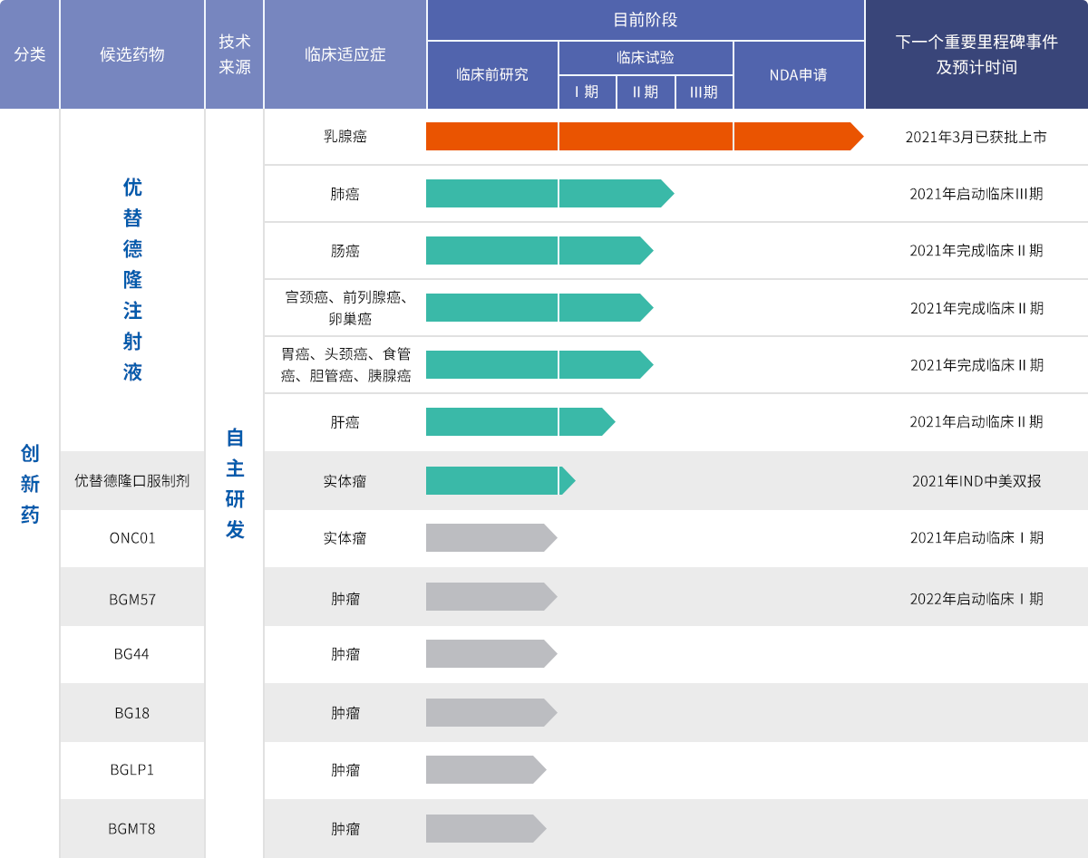

**3，临床研究**

公司建立了临床I期到临床IV期的全流程研究及管理的完整的创新药物临床研究平台，职能涵盖临床医学、临床药理、临床试验管理、药物警戒等各功能板块。目前，在该研究平台上已完成优替德隆注射液的乳腺癌Ⅰ、Ⅱ、Ⅲ期临床试验研究，并获得国家批准（H20210011）。目前，公司的其它多个临床试验正在开展推进中。其中，优替德隆注射液（优替帝®）用于标准方案治疗失败的肺癌和肠癌患者的Ⅱ期临床试验已经基本结束，即将进入III期临床试验；用优替德隆注射液治疗采用标准方案治疗失败的晚期实体瘤（包括头颈部鳞癌、食管癌、胃癌、胰腺癌、胆管癌、卵巢癌以及其他实体瘤）患者的Ⅱ期临床试验已启动招募。

临床招募

1. 优替德隆注射液的实体瘤II期临床试验

**试验名称**

优替德隆注射液（优替帝®）用于标准方案治疗失败的晚期实体瘤（包括头颈部鳞癌、食管癌、胃癌、胰腺癌、胆管癌、卵巢癌以及其他实体瘤）患者的Ⅱ期临床试验

**详细试验信息**

**方案编号：**BG01-2002

**方案版本：**V1.1；版本日期：2020 年 04 月 01 日

**方案名称：**优替德隆注射液（优替帝®）用于标准方案治疗失败的晚期实体瘤患者的Ⅱ期临床试验

PI单位：上海市东方医院

**适应人群：**既往接受标准治疗失败的晚期实体瘤患者（包括头颈部鳞癌、食管癌、胃癌、胰腺癌、胆管癌、卵巢癌以及其他实体瘤，乳腺癌、肺癌、结直肠癌除外）

**研究目的：**评价优替德隆在接受标准治疗失败的晚期实体瘤（包括头颈部鳞癌、食管癌、胃癌、胰腺癌、胆管癌、卵巢癌以及其他实体瘤，乳腺癌、肺癌、结直肠癌除外）中的客观缓解率（ORR），并为进一步研究确定肿瘤类型。

**次要目的：**1. 评估优替德隆治疗晚期实体瘤的临床获益率（CBR）；2. 评估优替德隆治疗晚期实体瘤的无进展生存期（PFS）；3. 评估优替德隆治疗晚期实体瘤的安全性。

**试验药物：**优替德隆注射液，规格：5ml﹕50mg。

**试验设计：**本试验是一项开放的、二阶段的、多中心、Ⅱ期的临床试验，评价优替德隆在接受标准治疗失败的晚期实体瘤（包括头颈部鳞癌、食管癌、胃癌、胰腺癌、胆管癌、卵巢癌以及其他实体瘤，乳腺癌、肺癌、结直肠癌除外）中的疗效和安全性。研究目标人群为标准治疗失败或无法行标准治疗的晚期实体瘤患者（包括头颈部鳞癌、食管癌、胃癌、胰腺癌、胆管癌、卵巢癌以及其他实体瘤，乳腺癌、肺癌、结直肠癌除外）

本实验 共包括以下 7 个研究队列：

• 第 1 组 头颈部鳞癌

• 第 2 组 食管癌

• 第 3 组 胃癌

• 第 4 组 胰腺癌

• 第 5 组 卵巢癌

• 第 6 组 胆管癌

• 第 7 组 其它实体瘤

本研究拟入组约 120 例实体瘤患者。筛选阶段每个瘤种目标人数为 10 例；扩展阶段每个瘤种共入组 30~50 例（包括筛选阶段入组患者）。计划在 15 家中心完成。

**给药方案:**

预处理：在每周期首日滴注优替德隆之前 30～60 分钟给予 H1 受体拮抗剂（口服或肌注苯海拉明 40mg，或同类药物），H2 受体拮抗剂（口服或静脉西咪替丁 300mg，或同类药物）和地塞米松（静脉注射 10mg）；次日至第五日给药时医生视受试者实际情况可减半使用地塞米松和苯海拉明。

给药方案：在筛选阶段，优替德隆注射液 35mg/m 2 /d，每天静脉给药一次、连续给药 5 天，每 21 天为一个治疗周期。在扩展阶段，优替德隆注射液 35mg/m 2 /d，或者优替德隆注射液（35mg/m 2 /d 或30mg/m 2 /d）联合标准方案（具体瘤种不同）。

**入选本研究的标准**

* 经组织学和/或细胞学明确诊断为晚期转移性实体瘤（**头颈部鳞癌、食管癌、胃癌、胰腺癌、胆管癌、卵巢癌以及其它实体瘤**），经标准治疗失败，或无标准治疗方案，或现阶段不适用标准治疗。
* 影像学检查，根据 RECIST1.1，至少有一个可测量的靶病灶。
* 年龄≥18岁且≤75岁，身体状况评分ECOG 0～1分。
* 入组前 1 周之内血常规与肝肾功能检查基本正常。
* 有生育能力的合格患者（男性和女性）在试验期间和末次用药后至少3个月内与伴侣同时使用可靠的避孕方法；育龄期的女性患者在入组前血或尿妊娠试验必须为阴性。
* 自愿签署知情同意书，依从性好，配合相关检查。

**研究中心信息：**

|  |  |  |  |
| --- | --- | --- | --- |
| 序号 | 参与机构名称 | 科室 | 主要研究者 |
| 01 | 上海市东方医院 | 肿瘤内科 | 李进 |
| 02 | 哈尔滨医科大学附属肿瘤医院 | 妇科肿瘤 | 娄阁 |
| 03 | 辽宁省肿瘤医院 | 消化道肿瘤 | 张敬东 |
| 04 | 首都医科大学附属北京同仁医院 | 头颈部肿瘤 | 张树荣 |
| 05 | 首都医科大学附属北京潞河医院 | 消化道肿瘤 | 严冬 |
| 06 | 首都医科大学附属北京妇产医院 | 妇科肿瘤 | 吴玉梅 |
| 07 | 河北医科大学第四医院 | 肿瘤内科 | 姜达 |
| 08 | 湖北省肿瘤医院 | 肿瘤内科 | 魏少忠 |
| 09 | 中山大学孙逸仙纪念医院 | 消化道肿瘤 | 姚和瑞 |
| 10 | 北京大学深圳医院 | 肿瘤内科 | 王树滨 |
| 11 | 湖南省肿瘤医院 | 妇科肿瘤 | 王静 |
| 12 | 赣南医学院第一附属医院 | 肿瘤内科 | 王祥财 |
| 13 | 郑州大学第一附属医院 | 肿瘤内科 | 樊青霞 |
| 14 | 华中科技大学同济医学院附属协和医院 | 妇科肿瘤 | 李贵玲 |
| 15 | 河南省肿瘤医院 | 消化道肿瘤 | 王居峰 |

**联系方式**

联系方式：[meiling.qian@biostar-pharma.com](mailto:meiling.qian@biostar-pharma.com)；chen.gao@biostar-pharma.com

**4，战略合作（该部分目前暂时没有内容，先隐藏）**